

Test projekt Ordination

datamatiker anden semester

Peter A. Joakim D. John H. | Programmer & System Udvikling | 12-09-19

Indholdsfortegnelse

Titelblad 2

Blackbox Testing 3

**Metode**: opretDagligFastOrdination 3

**Metode:** opretDagligSkaevOrdination 4

**Metode:** Controller.opretPNOrdination 5

Testcase 6

# Titelblad

Titel: Test Projekt Ordination.

Fag: Systemudvikling (SU2), Programmering (PRO2).

Skole: Erhvervsakademi Aarhus.

Afleveringsdato: 18. september 2019.

Klasse: 19V

Gruppemedlemmer: John Høeg, Joakim Dich, Peter Andersen

Lærer: Kell, Peter

# Blackbox Testing

Obs: Det var oprindeligt meningen at blackbox testcasene skulle udføres af andre gruppemedlemmer, men da vores gui app ikke ville starte på det tidspunkt, har vi derfor selv både selv lavet og kørt blackbox testene.

Blackbox betyder programmet bliver testet uden kendskab til implementeringen af programmet. Fordele kunne f.eks. at testen kan foretages af folk uden den store mængde it-efaring.

## **Metode**: opretDagligFastOrdination

opretDagligFastOrdination(startDen, slutDen, patient, laegemiddel, morgenAntal, middagAntal, aftenAntal, natAntal)

**Precondition:** startDen < slutDen  
**Precondition:** 0 < sum(morgenAntal, middagAntal, aftenAntal, natAntal) <= 4   
**Precondition:** *antal > 0  
**Precondition:** startDen, slutDen, patient, laegemiddel != null  
**Postcondition:** daglig fast ordination er oprettet og tilknyttet patient   
**Exceptions:** illegal arguments:

|  |  |  |  |
| --- | --- | --- | --- |
| Test | Input | Forventet resultat | Faktisk resultat |
| Test #1 Gyldigt input | 01-09-2019, 17-09-2019,  {1,0.5,0.5,2} | Ok | Ok |
| Test #2 Startdato er sat efter slutdato | 17-09-2019, 01-09-2019  {1,0.5,0.5,2} | Fejl | Fejl - Startdato kan ikke være efter slutdato |
| Test #3 Negativ enhed | 17-09-2019, 01-09-2019  {-1,0.5,0.5,2} | Fejl | Fejl – Dosis skal være et positivt talt |
| Test #4 Samlet enhed er over fire | 17-09-2019, 01-09-2019  {3,0.5,0.5,2} | Fejl | Fejl – Samlet dosis er over 4 |
|  |  |  |  |
|  |  |  |  |

## **Metode:** opretDagligSkaevOrdination

opretDagligSkaevOrdination(startDen, slutDen, patient, laegemiddel, klokkeSlet, antalEnheder)

**Precondition:** startDen < slutDen  
**Precondition: len(**antalEnheder **) = len(**klokkeSlet**)**  
**Precondition:** startDen, slutDen, patient, laegemiddel != null  
**Postcondition:** daglig fast skæv er oprettet og tilknyttet patient   
**Exceptions:** illegal arguments:

|  |  |  |  |
| --- | --- | --- | --- |
| Test | Input | Forventet resultat | Faktisk resultat |
| Test #1 Gyldigt input | 01-09-2019, 17-09-2019,  {10:50}, {2} | Ok | Ok |
| Test #2 Startdato er sat efter slutdato | 17-09-2019, 01-09-2019,  {10:50}, {2} | Fejl | Fejl - Startdato kan ikke være efter slutdato |
| Test #3 Ugyldig dato | 01-09-2019, 17-09-2019,  {42:00}, {2} | Fejl | Fejl – Klokketslet er ikke korrekt angivet |
| Test #4 Mindst en mængde er negativ | 01-09-2019, 17-09-2019,  {10:50}, {-1} | Fejl | Fejl – negativ enhed eller enhed sat på nul fundet |
| Test #5 Mindst en mængde er nul | 01-09-2019, 17-09-2019,  {10:50}, {0} | Fejl (sidenote 1) | Fejl – negativ enhed eller enhed sat på nul fundet |
| Test #6 Der er flere af klokkeslæt end antalEnheder | 01-09-2019, 17-09-2019,  {10:50, 14:20}, {0} | Fejl | N/A – Gui'en gør det ikke muligt |

## **Metode:** Controller.opretPNOrdination

Controller.opretPNOrdination(startDen, slutDen, patient, laegemiddel, antal)

**Precondition:** antal > 0  
**Precondition:** startDen, slutDen, patient, laegemiddel != null  
**Postcondition:** daglig PN er oprettet og tilknyttet patient   
**Exceptions:** illegal arguments:

|  |  |  |  |
| --- | --- | --- | --- |
| Test | Input | Forventet resultat | Faktisk resultat |
| Test #1 Gyldigt input | 01-09-2019, 17-09-2019, 2 | Ok | Ok |
| Test #2 Startdato er sat efter slutdato | 17-09-2019, 01-09-2019, 1 | Fejl | Fejl - Startdato kan ikke være efter slutdato |
| Test #3 negativ antal enhed | 01-09-2019, 17-09-2019, -1 | Fejl | Fejl – negativ enhed |
| Test #4 Enhed på nul | 01-09-2019, 17-09-2019, 0 | Fejl (sidenote 1) | Fejl - Enhed er nul |
|  |  |  |  |

# Testcase

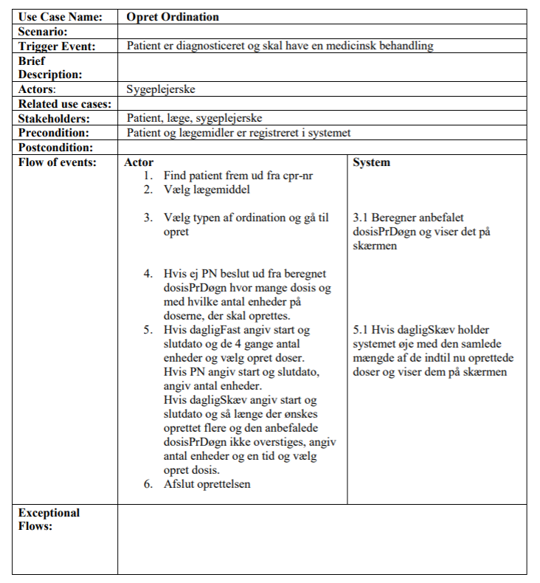

|  |  |  |  |  |  |
| --- | --- | --- | --- | --- | --- |
| Testcase ID | What do we test? | Initial system state | Input | Expected output | state |
| TC1 | Oprettelse af PN | Ordiner Medicin | Enter ”Startdato for ordination”  Enter ”Slutdato for ordination”  Enter ”Angiv antel enheder”  Choose button ”Opret” | Window closes and ordination has been added. | ok |
| TC2 | Oprettelse af Daglig Skæv | Ordiner Medicin | Enter ”Startdato for ordination”  Enter ”Slutdato for ordination”  Enter ”Localtime [Hour:Minutes]”  Enter ”Mængde”  Choose button ”Opret Dosis”  Choose button ”Opret” | List shows: created Dosis  Closes window and adds ordination | ok |
| TC3 | Oprettelse af Daglig Fast | Ordiner Medicin | Enter ”Startdato for ordination”  Enter ”Slutdato for ordination”  Enter ”Antal dosis for morgen”  Enter ”Antal dosis for middag”  Enter ”Antal dosis for aften”  Enter ”Antal dosis for nat”  Choose button ” opret” | Closes window and adds ordination. | ok |

Please note* You do not have to choose all 3, you are allowed to choose just one.